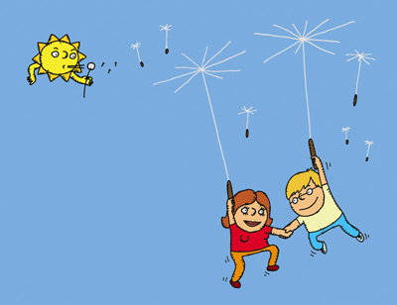

Dětem i rodičům přejeme krásné prázdniny a báječnou dovolenou. Spoustu slunce, klidu, pohody a nových úžasných zážitků.
Dávejte na sebe pozor,
tým MŠ Kopretina, Dittersdorfova

